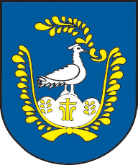
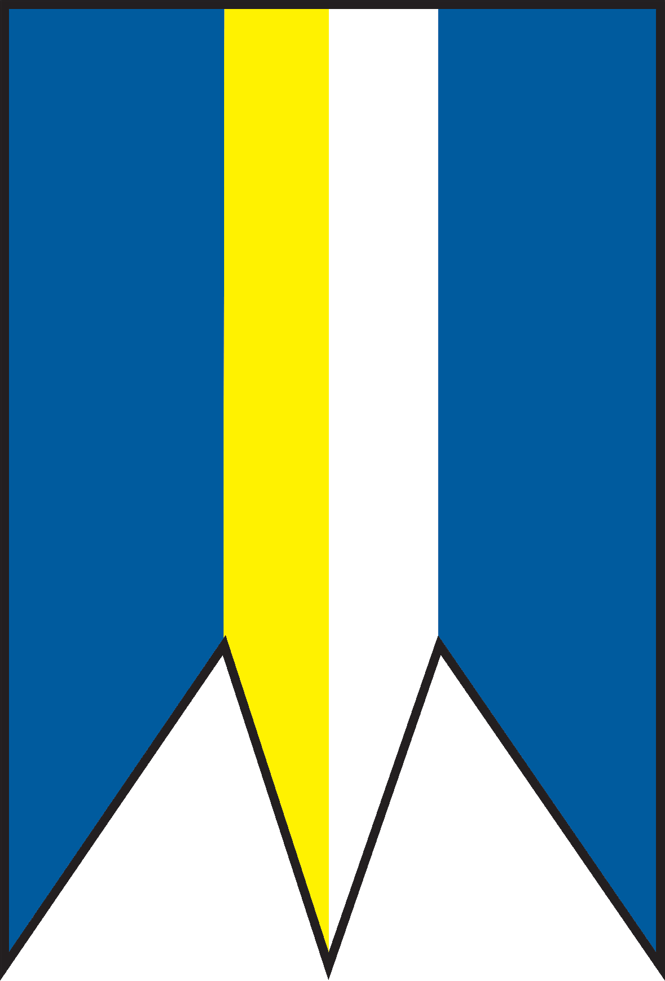
Obec Divín tel.: 047 43 97 301
Obecný úrad IČO: 00 316 041
Námestie mieru 654/3 DIČ: 202 123 7042
985 52 Divín web: www.divin.sk
e-mail: starosta@divin.sk info@divin.sk

ZVEREJNENIE
e-mailovej adresy na doručenie oznámenia
o delegovaní člena a náhradníka do miestnej volebnej komisie
a okrskovej volebnej komisie
pre voľby do orgánov samosprávy obce DIVÍN
a voľby do orgánov samosprávnych krajov
24. októbra 2026

Obec Divín v súlade s harmonogramom zabezpečenia volieb do orgánov samosprávy obce Divín a voľby do orgánov samosprávnych krajov, ktoré sa uskutočnia 24. októbra 2026 zverejňuje e-mailovú adresu na doručovanie oznámenia o delegovaní člena a náhradníka do miestnej komisie a okrskovej volebnej komisie:

urbancova@divin.sk

V Divíne dňa 15. júla 2026

Ing. Ján Sivok, PhD.
starosta Obce Divín

